## 3.6持续交付流水线

### 3.6.1配置流水线串接代码检查，编译构建和自动化部署步骤

创建并触发持续交付流水线。进入项目，单击页面上方导航＂构建&发布 > 流水线＂，进入流水线服务。

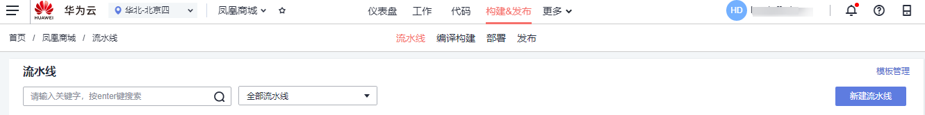

单击＂新建流水线＂。

|  |  |
| --- | --- |
| **步骤** | **填写/选择建议** |
| 归属项目 | 凤凰商城 |
| 流水线源 | CodeHub |
| 源码仓库 | phoenix-sample |
| 默认分支 | master |
| 选择模板 | 默认，确定即可 |

编辑流水线。

修改流水线名称为phoenix-sample-pipline

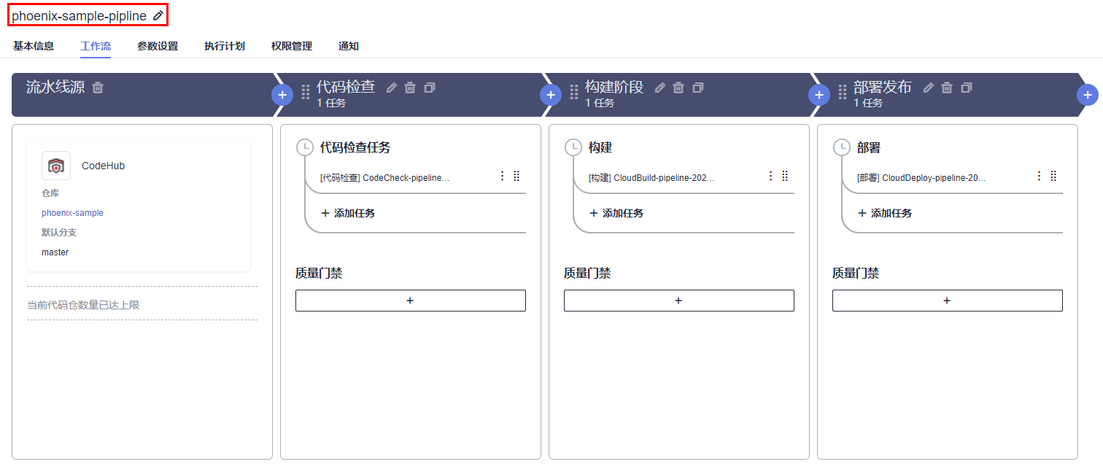

单击阶段＂代码检查＂中添加（编辑）任务。在右侧滑出框中，类型选择＂代码检查＂，任务勾选＂phoenix-codecheck-worker＂，单击＂保存＂。

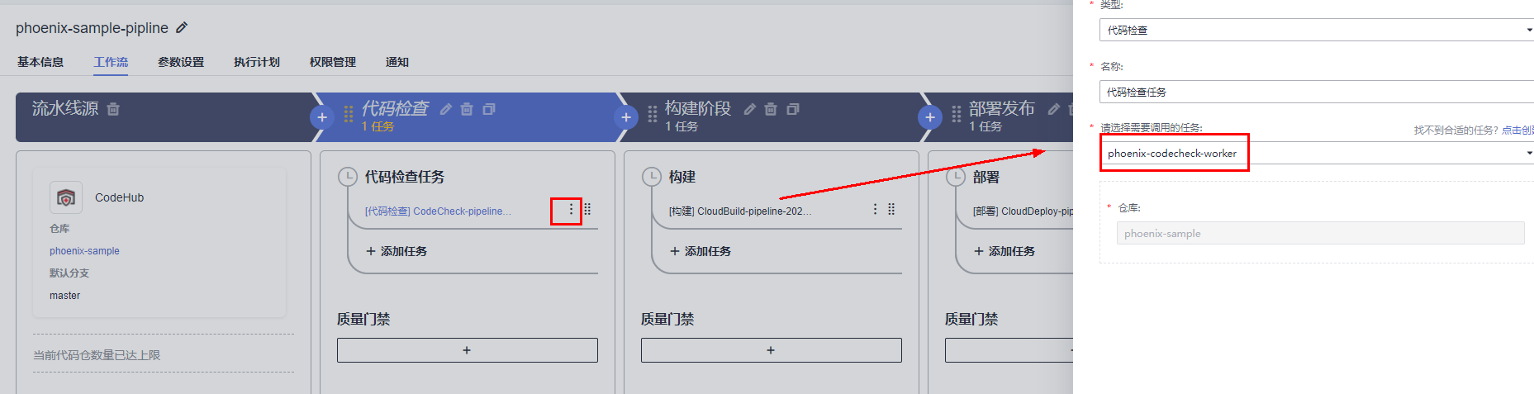

在＂构建阶段＂，添加（编辑）构建任务＂phoenix-sample-ci＂。

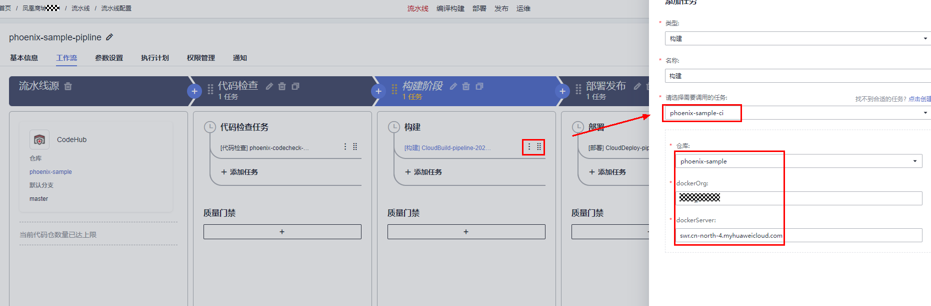

在＂构建阶段＂后添加并编辑＂测试阶段＂。

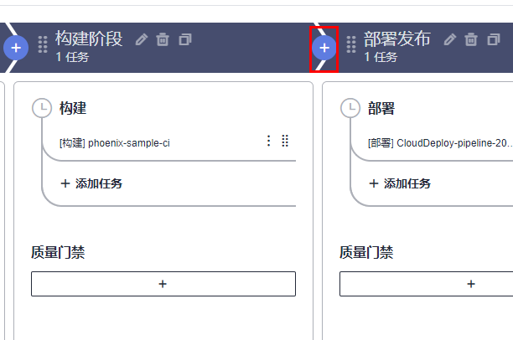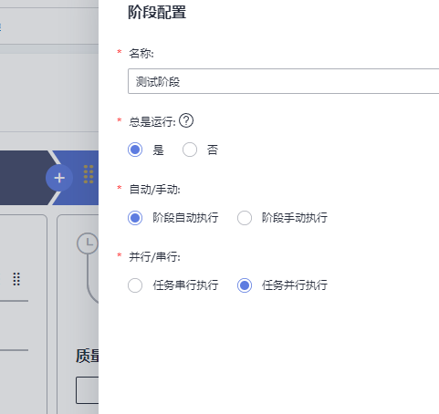

添加任务“接口测试”并选择“迭代4”

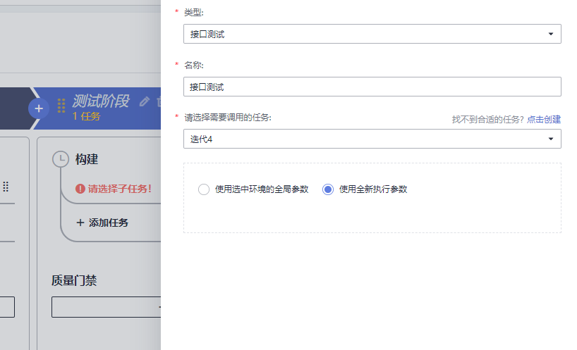

在“部署发布”阶段添加（编辑）任务

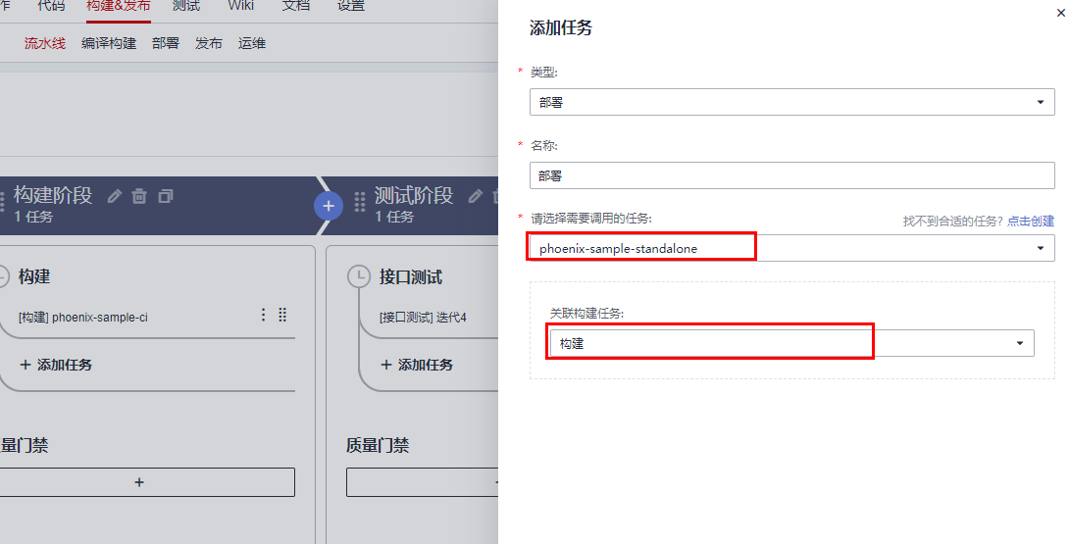

流水线任务阶段设置完成后点击＂保存并执行＂，启动流水线。当出现以下页面时，表示任务执行成功。

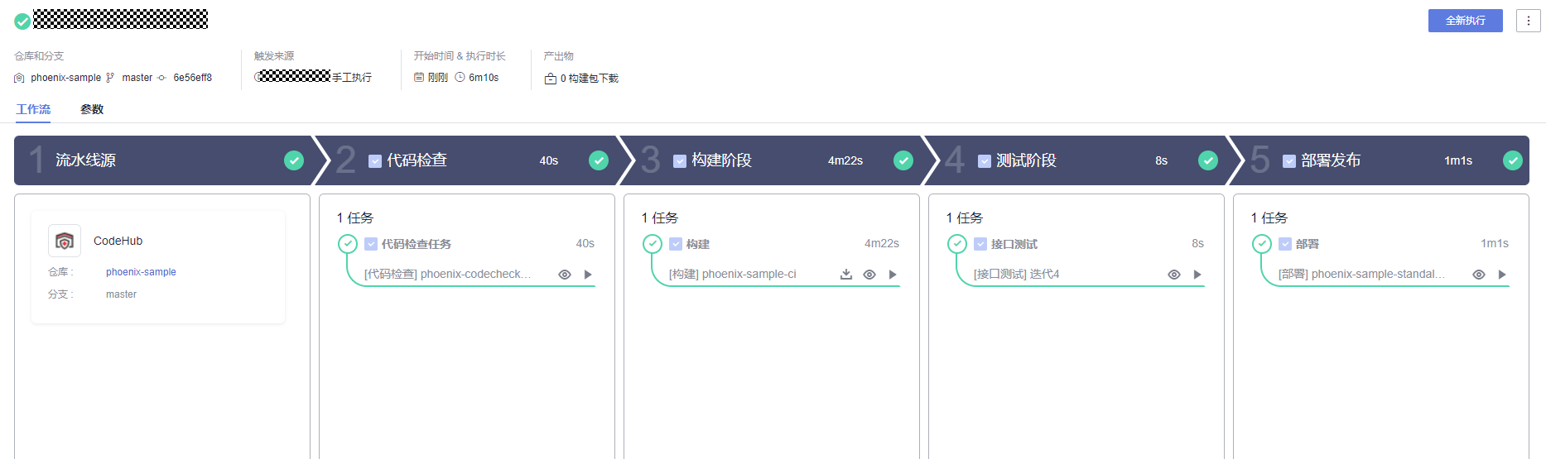

添加质量门禁。为了控制代码的质量，我们要求代码必须经过扫描，并且错误数量控制在合理范围内，才允许发布。通过添加质量门禁可以有效的自动化控制流程。进入流水线任务＂phoenix-sample-pipeline＂的＂流水线配置＂页面。单击阶段＂代码检查＂阶段的＂质量门禁＂下方加号框。在页面右侧滑框中，单击＂点击创建＂。在弹框中输入名称＂代码检查门禁＂， 打开＂CodeCheck问题数＂开关并输入门禁阈值＂5＂，单击＂保存＂。

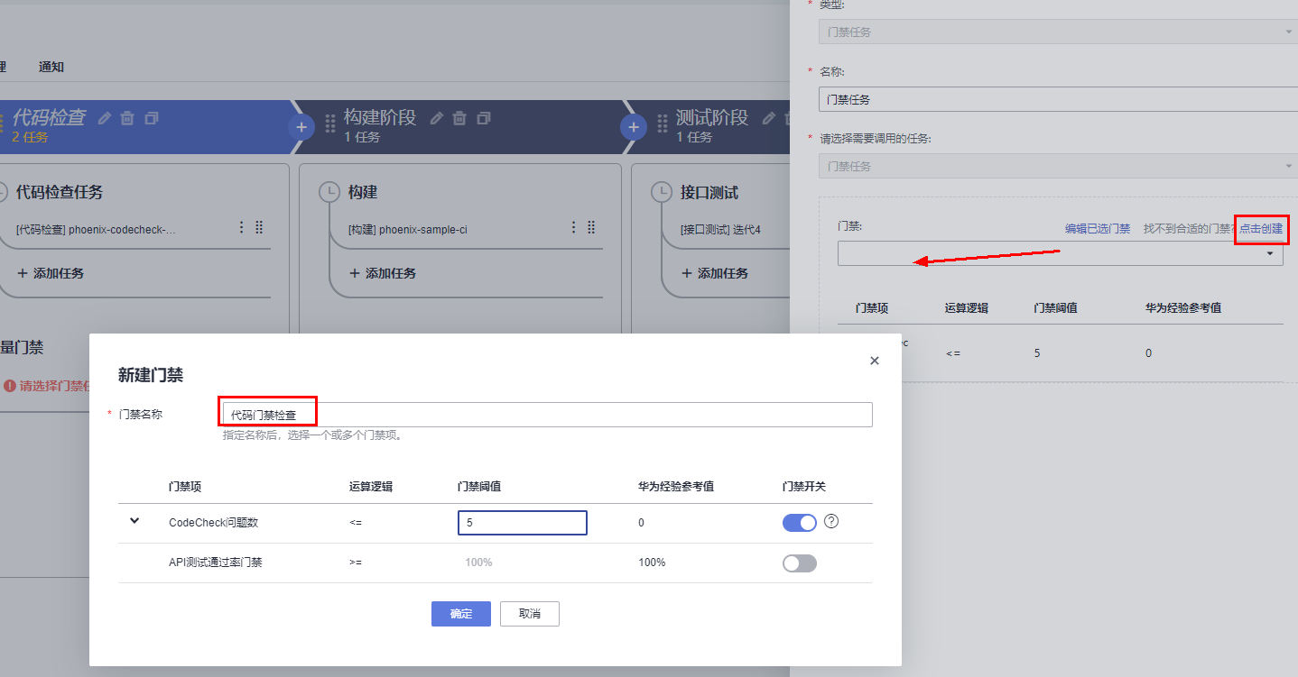

在＂门禁＂下拉列表中选择刚刚创建的＂代码检查门禁＂，单击＂保存＂。

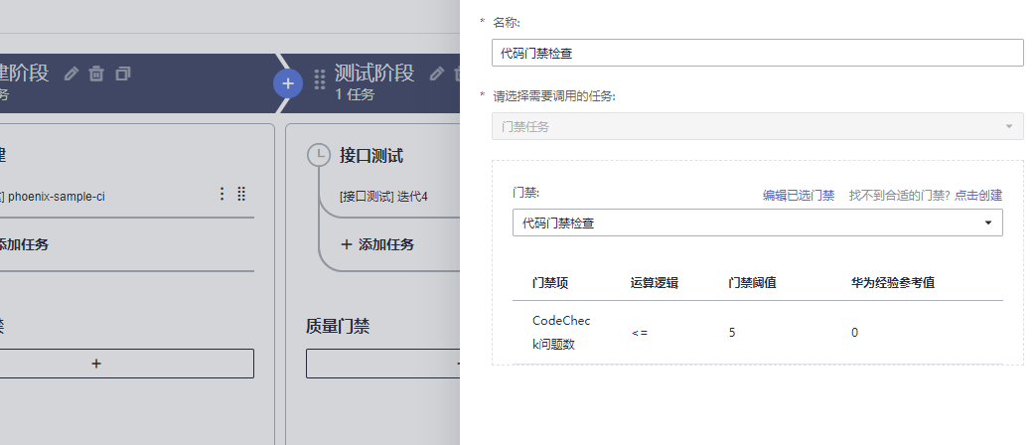

保存流水线，返回＂流水线详情＂页面。启动流水线任务，待任务执行结束可看到：由于代码检查问题数大于5，因此流水线任务执行失败。

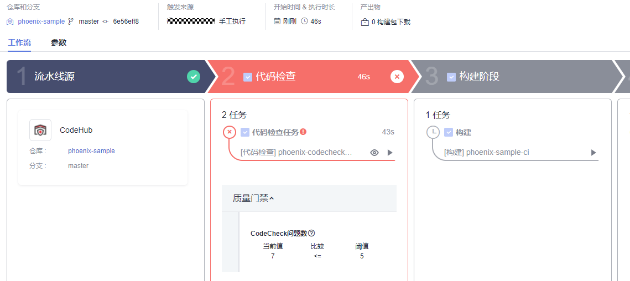

修改＂代码检查门禁＂的阈值为15，保存流水线并执行。待任务执行结束可看到：由于代码检查问题数小于15，因此代码检查阶段任务执行成功。

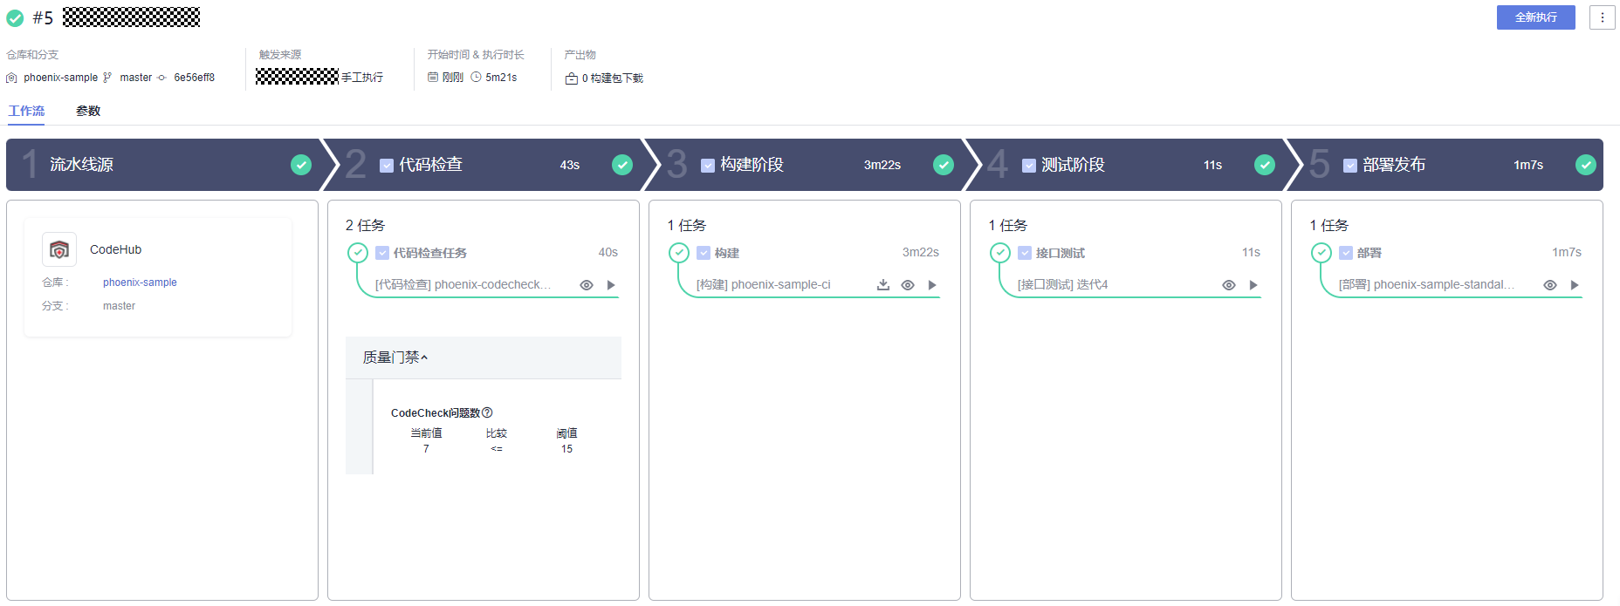

### 3.6.2更新流水线配置，实现代码变更触发的持续交付流水线

通过本节，您将学习如何创建实现代码变更自动触发持续交付流水线任务，完成应用的自动化构建部署。

进入项目，单击页面上方导航＂构建&发布 > 流水线＂，进入流水线服务。

找到流水线任务＂phoenix-sample-pipeline＂，单击此任务对应操作列中的图标，进入＂流水线配置＂页面。

点击＂执行计划＂页签，打开“代码提交时触发”，单击＂保存＂。

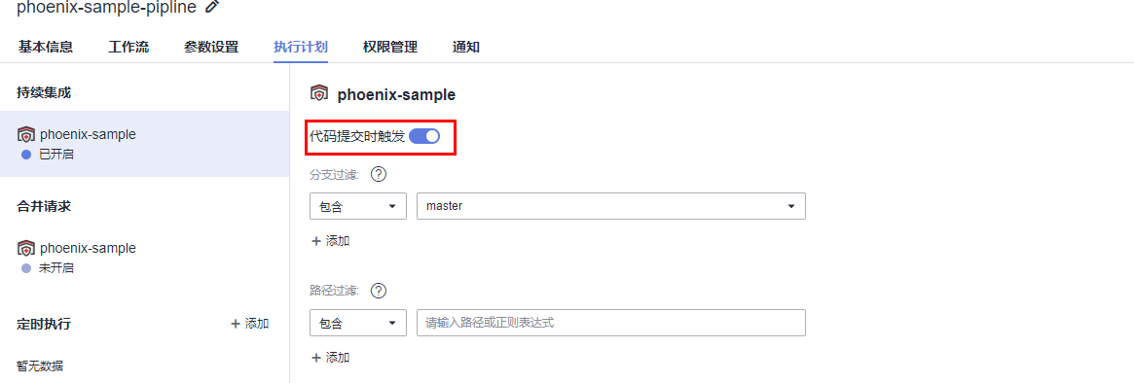

设置完成后，当所选分支有代码变更提交时，将自动触发该任务。

### 3.6.3流水线配置高级功能

添加人工审核，CodeArts支持在流水线任务中加入人工审核设置，在某个阶段任务执行完成时，需要人工审核通过才能继续执行。进入流水线任务＂phoenix-sample-pipeline＂的＂流水线配置＂页面。在阶段＂部署＂下，单击＂添加任务＂。在右侧滑框中，选择类型＂流水线控制＂，勾选＂人工审核＂，并在＂审核人＂下拉列表中勾选所需的审核人。

注意：此处要求“部署发布”任务串行执行。

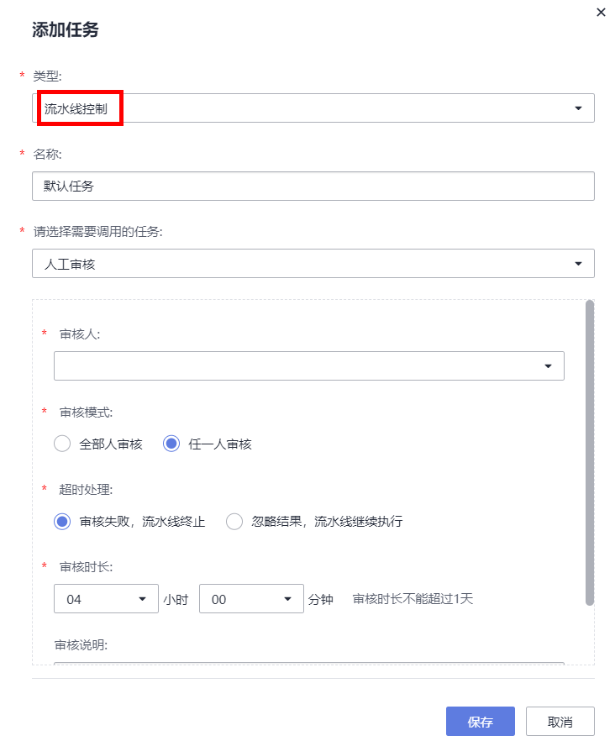

返回＂流水线配置＂页面，将任务＂流水线控制＂拖动到任务＂部署＂上方，单击＂保存＂。

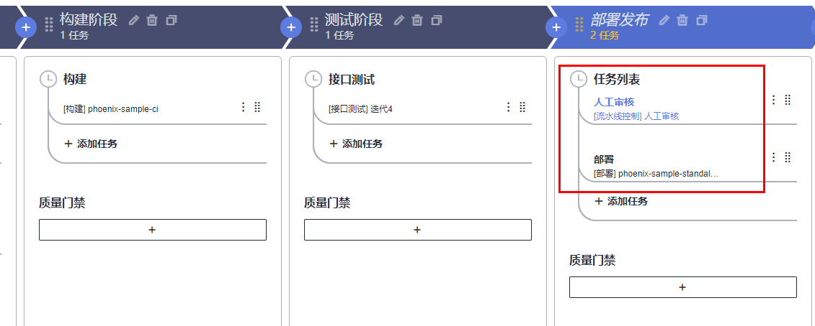

启动流水线，当执行到＂人工审核＂时，页面中将弹框提示任务需审核。

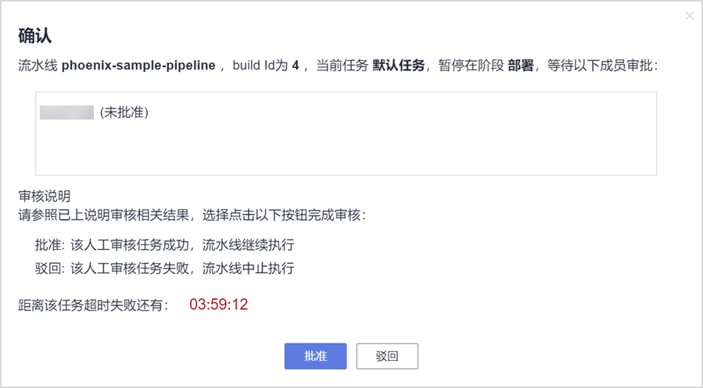

审核人进入流水线任务＂phoenix-sample-pipeline＂的详情页

单击＂批准＂，流水线将自动继续执行。

单击＂驳回＂，流水线将中止执行。

## 3.7资源释放

为了避免不必要的费用，如果您在项目课程实践完成后，无需再使用这些资源，建议您参考以下操作释放弹性云服务器资源。

返回ECS控制台，选择phoenix-test（自定义主机名）云主机，然后点击＂更多＂🡪＂删除＂。

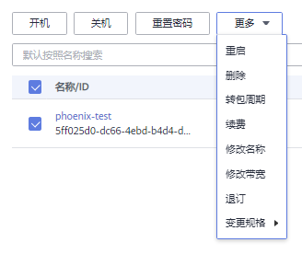

在弹出的对话框中勾选＂释放云服务器绑定的弹性公网IP地址＂和＂删除云服务器挂载的数据盘＂，然后点击＂是＂，删除云主机，释放ECS资源。

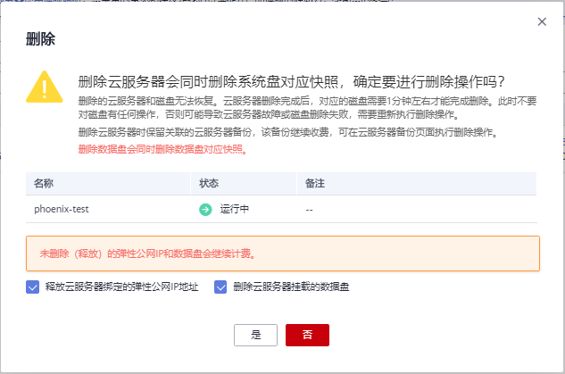

回到CloudIDE服务，删除IDE实列

